消费品召回计划
生产者名称 | 锦阳消防科技有限公司
产品名称 | 手提式干粉灭火器
品牌 | 锦阳
涉及数量 | MFZ/ABC4：50个、MFZ/ABC5：100个  合计150个
型号/规格 | MFZ/ABC4、MFZ/ABC5
生产起止日期 | MFZ/ABC4 2024年4月21日  MFZ/ABC5 2024年5月9日
生产批号/批次 | 2024-04、2024-05
产品描述及外观图片 | 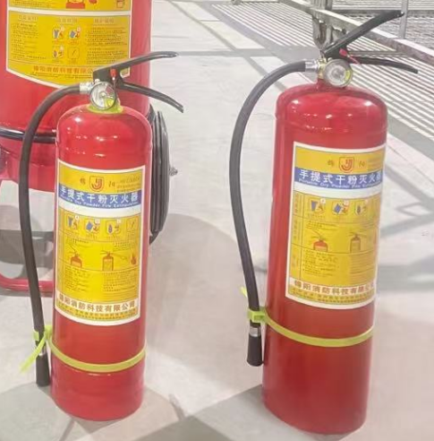
存在的缺陷 | 干粉灭火剂含量检验（磷酸二氢铵含量）、灭火剂充装总量误差及第一主要组分含量项目不符合GB 4351.1-2005 《手提式灭火器 第1部分 性能和结构要求》要求。
可能导致的后果 | 在使用过程中可能出现灭火性能降低，导致灭火效果不佳，影响火灾的扑救，存在一定的安全隐患。
避免损害发生的应急处置方式 | 更换符合要求的灭火器。
具体召回措施 | 为消费者提供退换货的服务。
召回负责机构 | 锦阳消防科技有限公司
召回联系方式 | 0595-26568155
召回进度安排 | 2025年6月25日至2025年9月25日，锦阳消防科技有限公司在经销商门店发布召回公告，并通过公司售后热线等方式通知经销商此次召回事宜，为购买该批次产品的消费者提供免费退换货服务。同时，消费者也可拨打电话0595-26568155了解具体事宜。
其他需要报告的内容 | 无
其他信息 | 用户可登录国家市场监督管理总局缺陷产品召回技术中心网站、中国产品安全与召回信息网，关注微信公众号(SAMRDPRC)，了解更多信息，反映缺陷线索。

